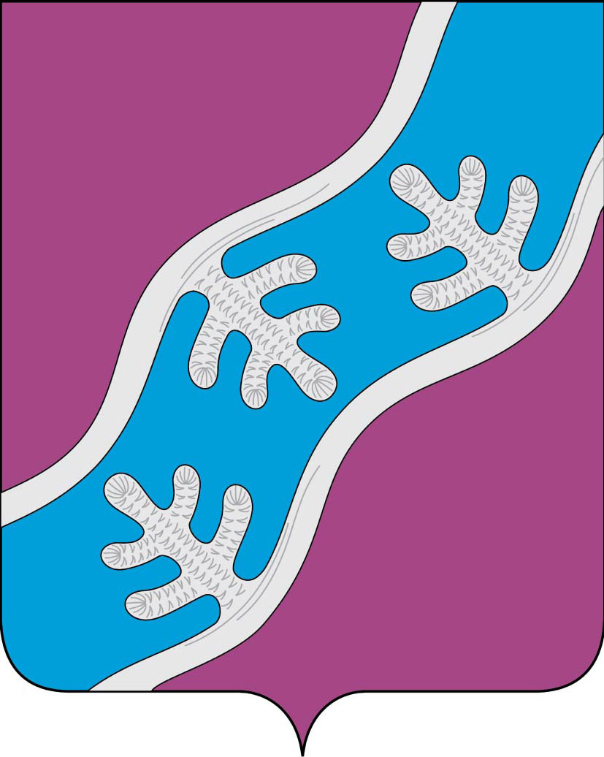

СОВЕТ ДЕПУТАТОВ СЕЛЬСКОГО ПОСЕЛЕНИЯ
«ХОСЕДА-ХАРДСКИЙ СЕЛЬСОВЕТ» ЗАПОЛЯРНОГО РАЙОНА
НЕНЕЦКОГО АВТОНОМНОГО ОКРУГА

Тридцать четвертое (внеочередное) заседание 27 -го созыва

РЕШЕНИЕ
16 декабря 2021 года № 153

О внесении изменений в Положение о муниципальном контроле в сфере благоустройства на территории Сельского поселения «Хоседа-Хардский сельсовет» Заполярного района Ненецкого автономного округа

В соответствии с пунктом 19 части 1 статьи 14 Федерального закона от 06.10.2003 № 131-ФЗ «Об общих принципах организации местного самоуправления в Российской Федерации», Федеральным законом от 31.07.2020 № 248-ФЗ «О государственном контроле (надзоре) и муниципальном контроле в Российской Федерации», Уставом Сельского поселения «Хоседа-Хардский сельсовет» Заполярного района Ненецкого автономного округа, Совет депутатов Сельского поселения «Хоседа-Хардский сельсовет» Заполярного района Ненецкого автономного округа РЕШИЛ:
- Статью 4 «Положения о муниципальном контроле в сфере благоустройства
на территории Сельского поселения «Хоседа-Хардский сельсовет» Заполярного района Ненецкого автономного округа» утвержденного решением Совета депутатов от 16 ноября 2021 года № 148, изложить в новой редакции:
«4.1. В соответствии со статьей 39 части 4 Федерального закона от 31.07.2020 года № 248 ФЗ «О государственном контроле (надзоре) и муниципальном контроле в Российской Федерации», досудебный порядок подачи жалоб при осуществлении вида муниципального контроля не применяется»
- Настоящее решение вступает в силу со дня его официального
опубликования, но не ранее 1 января 2022 года.

Глава Сельского поселения
«Хоседа-Хардский сельсовет» ЗР НАО А.Н. Танзов

